Csoport neve: SpaceDev

Projekt neve: Crystal Zikawata

Gyakorlatvezető: Dr. Barabás Péter

Rendszertervezés

Csoporttagok:

|  |  |
| --- | --- |
| Grecmájer Máté | KZIGX3 |
| Musatics Gilbert | JW28VF |
| Szeszák Ádám | AZCTJJ |
| Teket Dávid | H2543D |
| Tóth Előd | FOOJPQ |

|  |  |  |  |
| --- | --- | --- | --- |
| Dátum | Verzió | Leírás | Szerző |
| 2016.11.07. | 0.1 | Rendszertervezés dokumentum létrejött 2 pontban | Musatics Gilbert |
| 2016.11.15. | 1.0 | Rendszertervezés dokumentum elkészült | Musatics Gilbert |
| 2016.11.16. | 1.1 | ER-modell változtatva | Musatics Gilbert |

**I. Bevezetés**

Ebben a dokumentumban a menürendszer, a játékbeli képernyők, valamint a játék által használt adatbázisok kerülnek részletezésre.

**II. Felhasználói felület**

**II.1.Kezdőoldal**

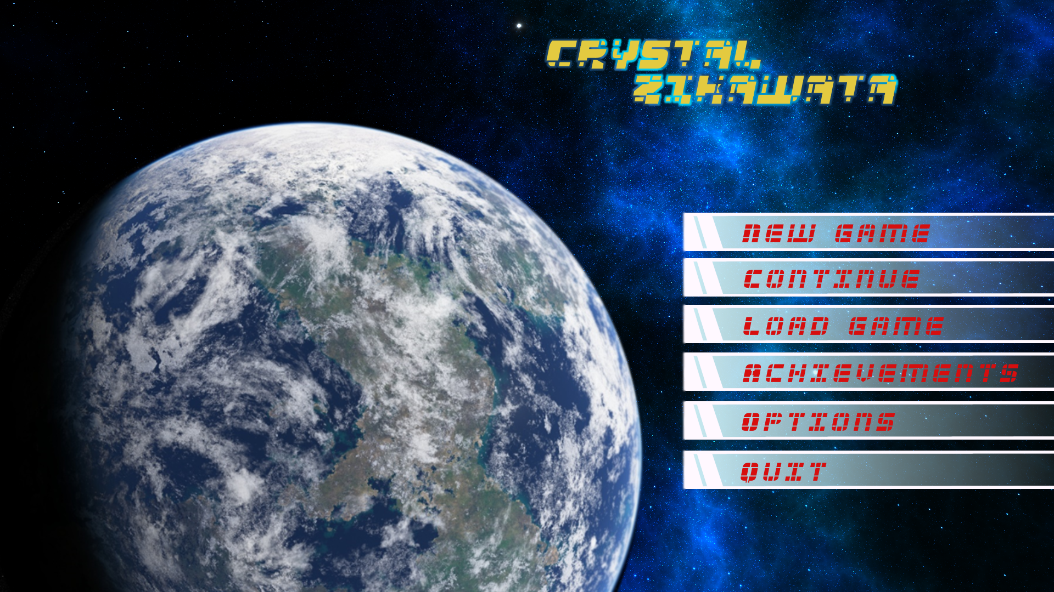1.ábra

Ez a képernyő jelenik meg, miután a felhasználó elindítja a programot.

Ezen a képernyőn a következő lehetőségei vannak:

* A New Game menüpont új játék indítására szolgál, innen a felhasználó az űrhajókonfiguráláshoz kerül.
* A Continue menüpont a legutoljára elmentett játékállást tölti be.
* A Load Game menüpont az összes elmentett állást jeleníti meg, amiből a felhasználó kiválaszthatja a neki megfelelő játékállást.
* Az Achievements menüpont betölti az elért eredményeket tartalmazó ablakot(lásd a 2. ábrát)
* Az Options menüpont az Opciók ablakot nyitja meg (lásd a II.II. Menüpontot)
* A Quit menüponttal felugrik egy ablak, ami egy megerősítő kérdést tesz fel, megerősítés esetén a program terminál.

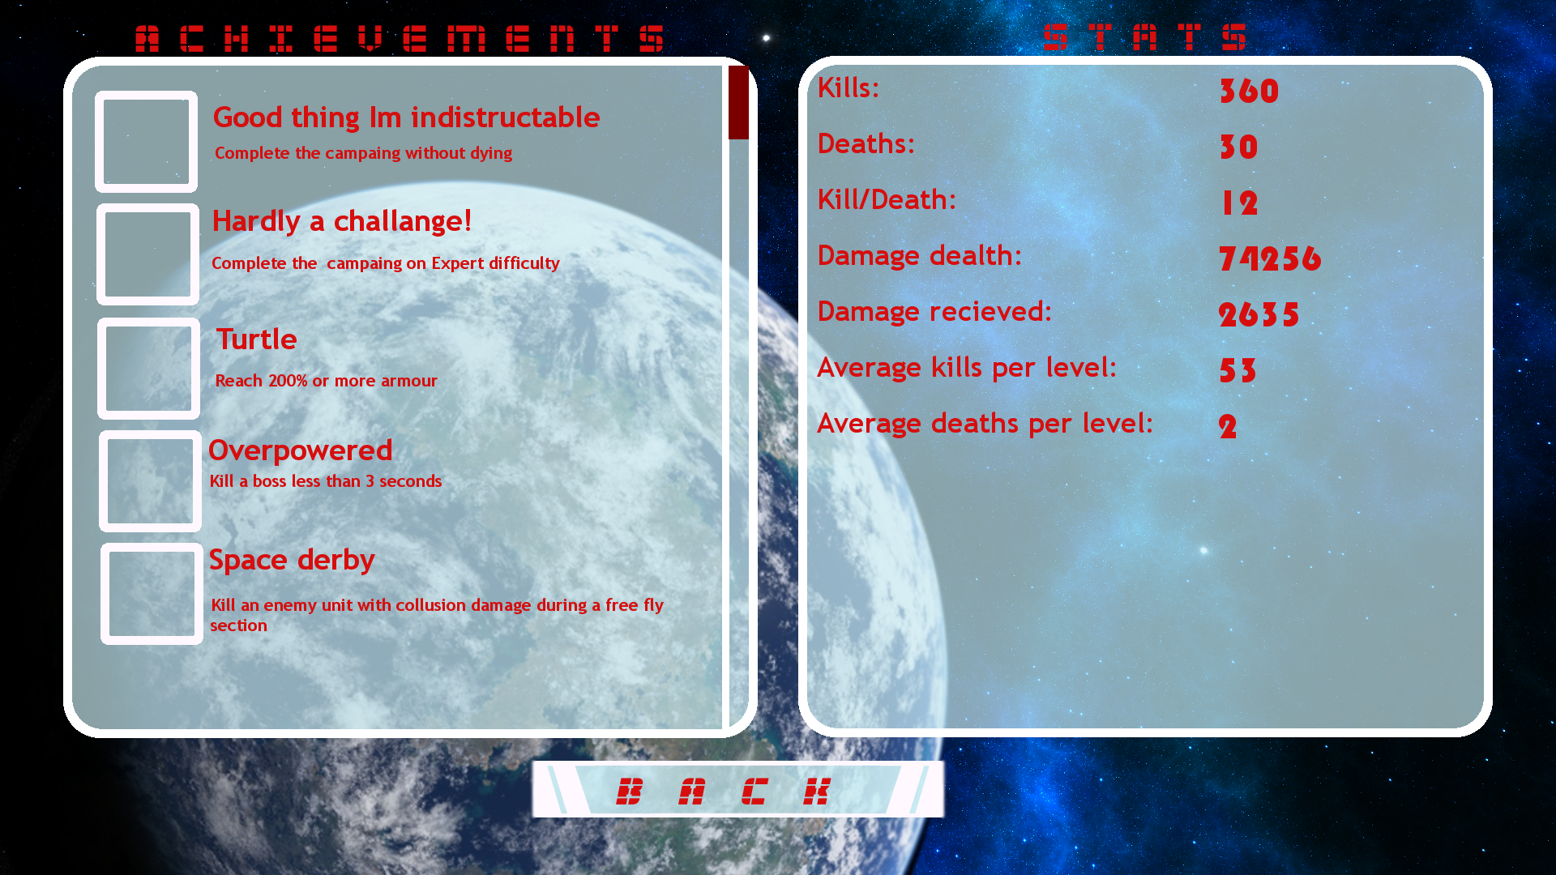2.ábra

**II.2.Opciók**

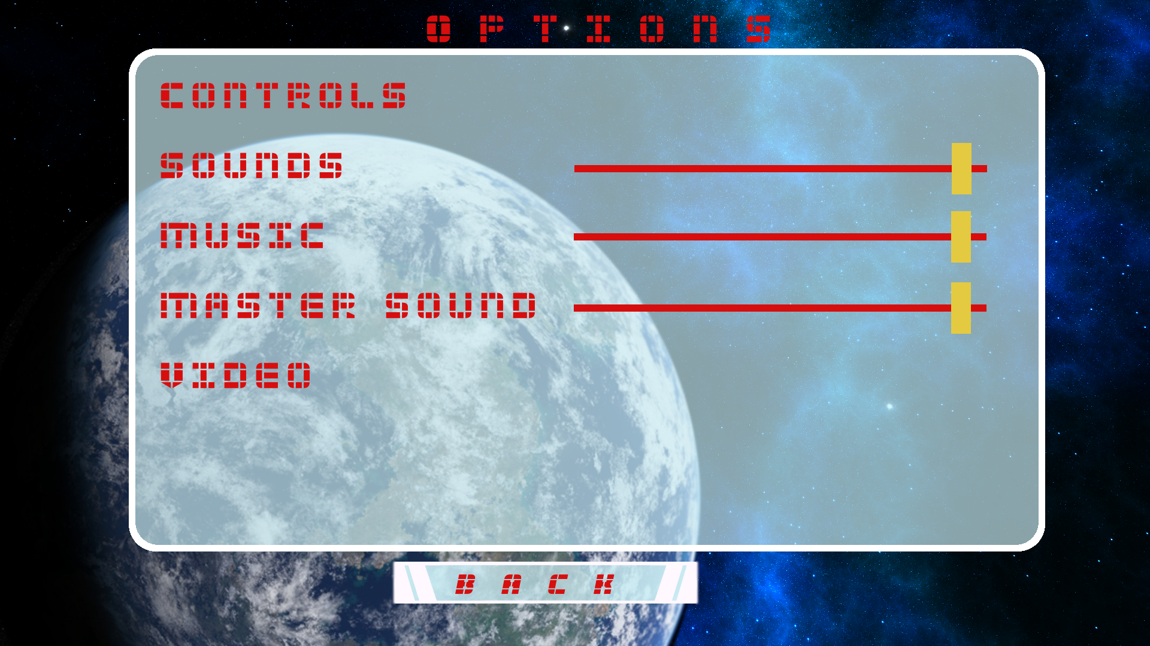3.ábra

Ez a képernyő az Options menüpontba lépés esetén jelenik meg. Itt lehet beállítani a játékbeli irányítógombokat(Controls, lásd a 4.ábra táblázatát a default beállításokért), a hangeffektek, zenék és a főhangerő hangerejét, valamint a videóbeállításokat.

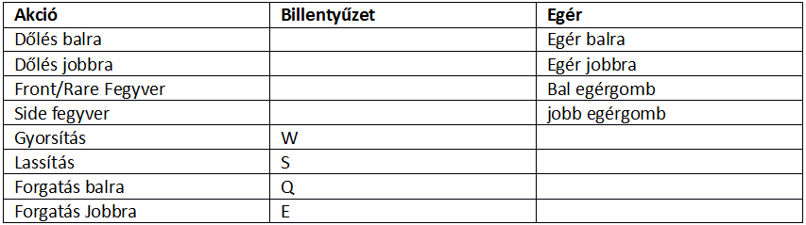4.ábra

**II.3.Űrhajókonfiguráció**

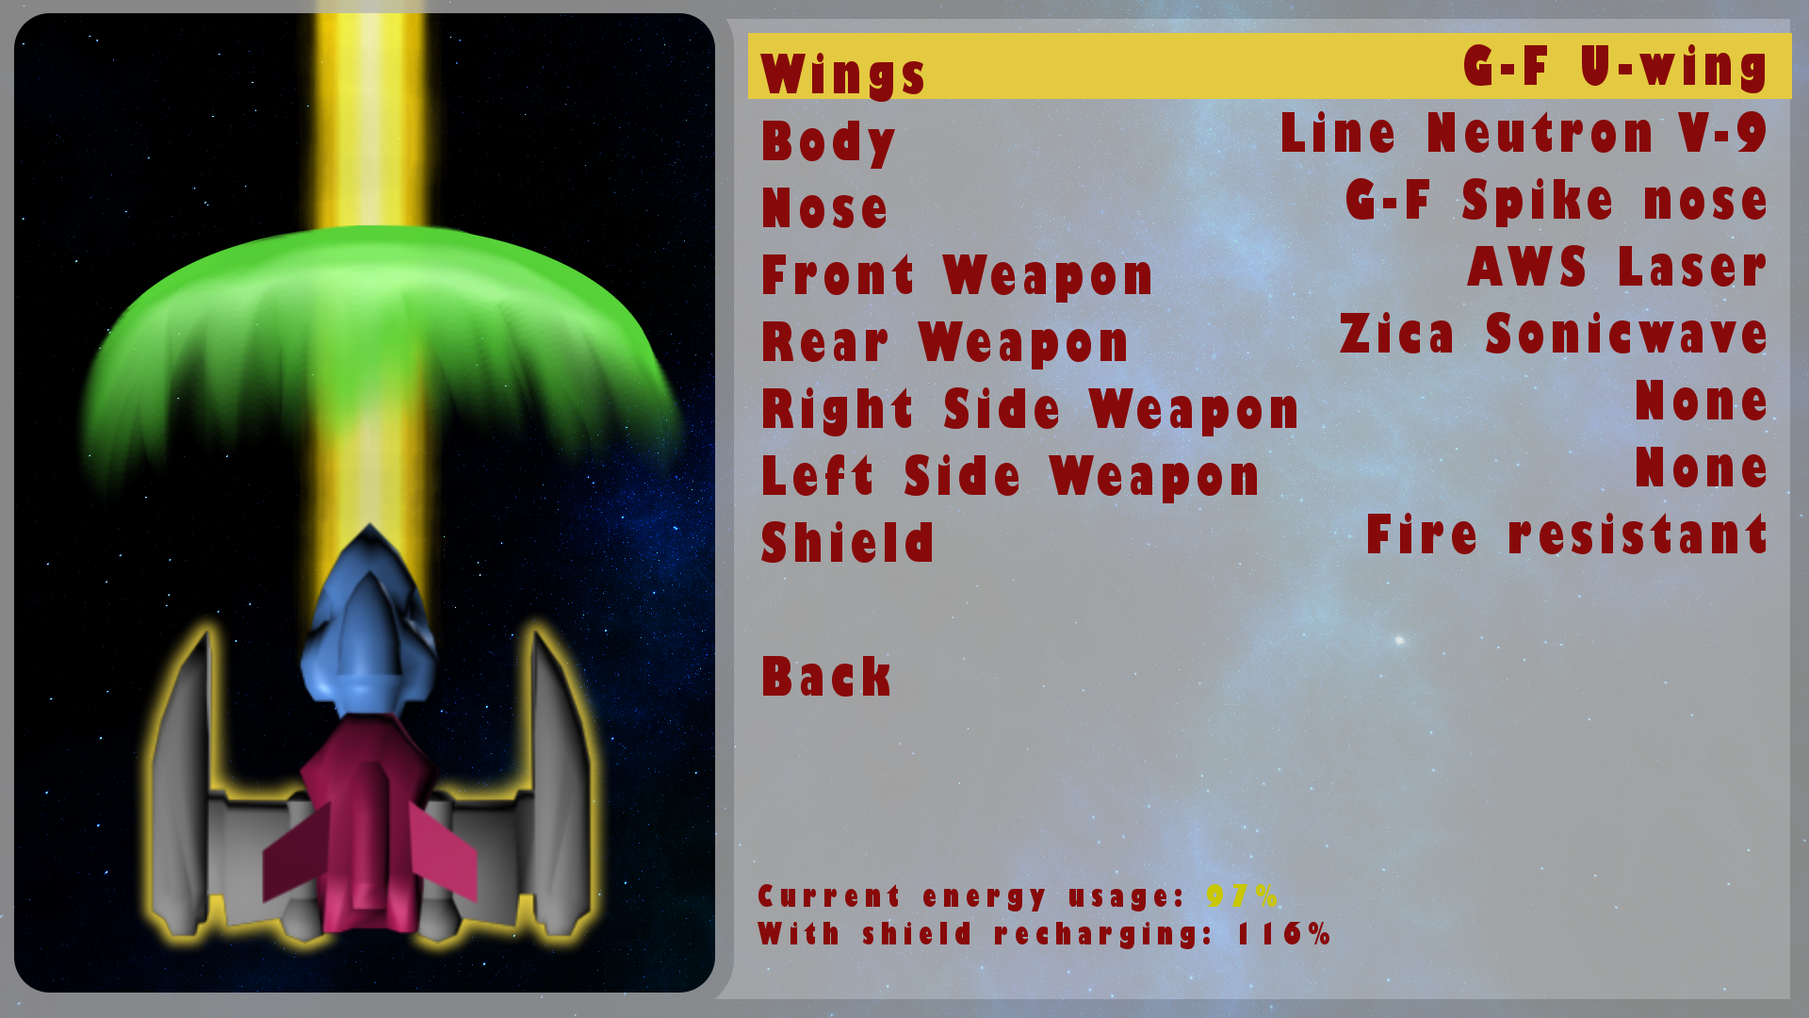5.ábra

Ez a képernyő jelenik meg, amikor a játékos a Ship specs menüpontot(lásd II.4. pont) választja. A felhasználó ebben a menüben az űrhajó felszereléseit tudja alakítani. Változtathatja az első/hátsó -valamint a jobb/baloldali fegyvereket, a szárny, test és orr-rész felszereléseit, valamint a pajzs típusát. Minden felszerelés különféle energiaszükséglettel rendelkezik, ez biztosítja, hogy a felhasználó különféle stratégiákat találjon ki a felszerelései rendszerezéseire.

**II.4.Pályaközi menü**

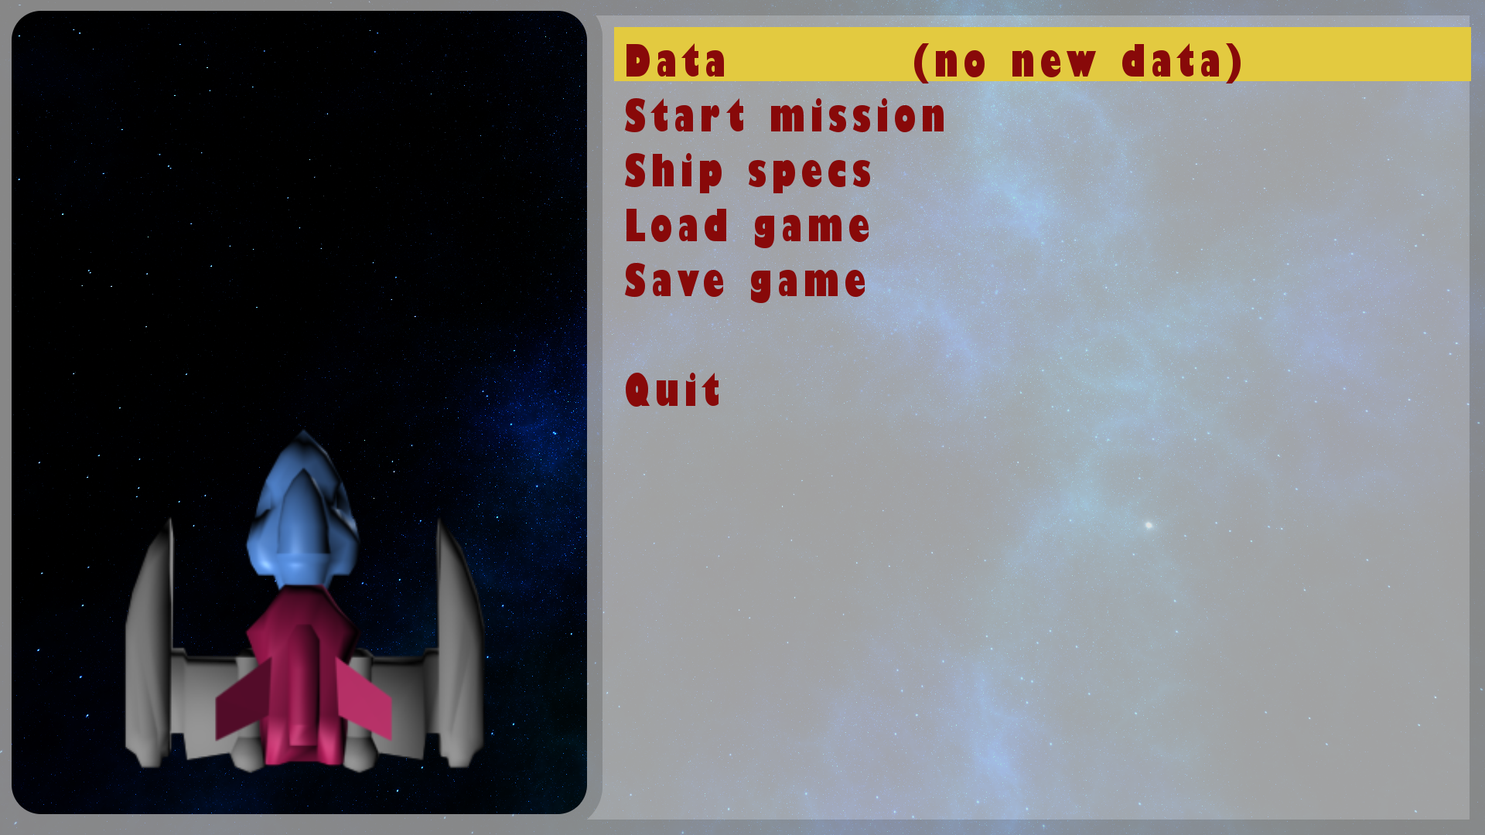6.ábra

Ez a menü jelenik meg pályák között. A felhasználónak lehetősége van elmentenie az állását, betölteni egy másik játékállást, új küldetést kezdhet és az űrhajó felszerelését alakíthatja. A Quit menüpont a főmenübe vezet.

**III.Adatmodellek**

**III.1.ER modell**

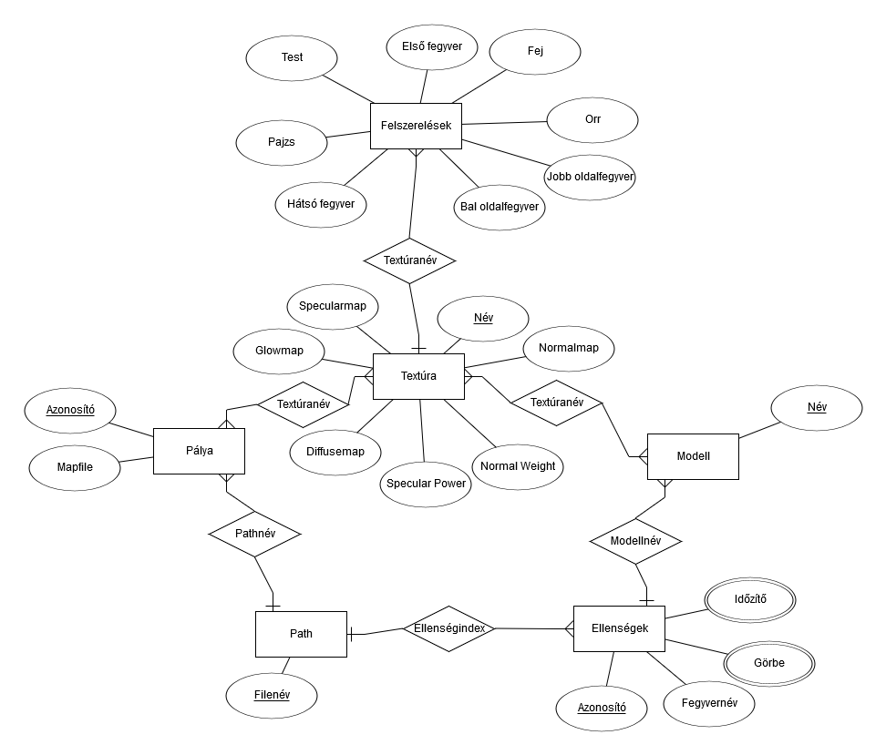**III.2.1.Pálya**

Ez az egyed a pályák alapadatait tárolja le: egy egyedi azonosítót, valamint a file nevét, amiből betöltődnek a pályaadatok.

**III.2.2.Path**

Ez az egyed tartalmazza az ellenséges űrhajók által használt útvonalakat tartalmazó fájlok neveit.

**III.2.3.Ellenségek**

Ez az egyed tartalmazza az ellenséges űrhajók adatait: egyedi azonosítót, a használt fegyver nevét, egy időzítőt(mennyi idővel a pálya kezdése után induljon a hajó), valamint egy görbét(milyen görbe mentén haladjon a hajó).

**III.2.4.Modell**

Ez az egyed az űrhajók által használt modellek neveit tárolja.

**III.2.5.Textúra**

Ez az egyed tartalmazza ajáték által használt különféle textúrák neveit.

**III.2.Relációs modell**

